Assises du Climat :

Les enseignements de la septième séance

L’inscription de la septième séance dans l’ensemble du cycle

À partir de la cinquième séance, ont été examinées, au rythme d’une par séance, les trois « familles » de solutions envisageables pour atteindre l’obligation de résultat, c’est-à-dire un plafonnement des émissions de gaz à effet de serre, calculées en équivalent de tonnes de dioxyde de carbone, avec une réduction annuelle constante, de l’ordre de 5 à 6 %.

La première famille (séance 5) est appelée « signal prix », parce que c’est par l’augmentation constante du prix de la tonne d’émission d’équivalent de dioxyde de carbone que l’on espère atteindre le résultat. La seconde famille (séance 6) appelée « approche sectorielle » est le prolongement des politiques menées depuis trente ans, avec une combinaison d’investissements publics, d’incitations et d’interdictions agissant sur les trois catégories d’émetteurs : les citoyens, les entreprises, les services publics. La troisième famille consiste à agir de façon globale en allouant à chaque personne un quota d’émission d’équivalent CO2 égal pour tous, avec réduction de ce quota au rythme de 5 à 6 % par ans. C’est l’objet de cette septième séance.

Continuité et ruptures

Cette septième séance s’inscrit dans la continuité des deux autres sur deux points majeurs :
- toutes partent de l’exigence d’une obligation de résultat ;
- l’efficacité et la faisabilité de chaque famille est analysée à l’aune de quatre questions communes : capacité à atteindre le résultat et à gérer le rationnement ; capacité à prendre en compte l’ensemble de l’empreinte écologique (émissions de dioxyde de carbone et des autres gaz à effet de serre, principalement méthane et protoxyde d’azote) ; équité sociale et capacité de découplage entre le bien-être de tous et les émissions de gaz à effet de serre ; capacité à mobiliser l’ensemble des acteurs.

À côté de ces éléments de continuité, la troisième famille analysée aujourd’hui présente par rapport aux deux autres une différence majeure : la question du rationnement des émissions, commune à toutes les familles puisque découlant directement de l’obligation de résultat, est ici envisagée par le « rationnement de la demande ». Or, si ce type de stratégie a été plusieurs fois évoqué depuis vingt ans, ayant même pendant un temps limité été mise en avant au Royaume Uni par un économiste David Fleming, dans les années 90 et reprise à son compte par le parti travailliste, porté par le Ministre de l’Environnement de l’époque, David Milliband dans la première décennie des années 2000, la défaite des Travaillistes en 2010 a mis fin au débat politique sur ce sujet (voir les travaux de Mathilde Szuba).

L’instauration de quotas négociables individuels suppose en effet un certain nombre de ruptures par rapport aux dogmes de l’économie classique ; c’est même son intérêt majeur. Les deux autres familles, débattues aux séances 5 et 6, ont en commun de postuler la nécessité de transformations majeures du système économique et des modes de vie tout en s’inscrivant, dans la pratique, dans la continuité des modes traditionnels d’action économique et de gouvernance : taxation, investissement, réglementation. Pierre Calame rappelle en introduction que cette idée de quotas négociables est défendue depuis des années en France d’un côté par Mathilde Szuba, qui en a fait le sujet de sa thèse (voir son article sur le site des Assises), et de l’autre par lui-même dans son livre « L’essai sur l’oeconomie » de 2009 (chapitre correspondant à cette idée également sur le site des Assises). Restée en jachère, elle suscite depuis un an, au départ à l’occasion de la Convention citoyenne sur le climat, CCC, un intérêt collectif croissant. Armel Prieur et Vianney Languille animent en particulier des réflexions collectives sur le sujet.

Les quatre ruptures majeures introduites par les quotas

Rappelons quatre aphorismes de Einstein : une nouvelle façon de penser est essentielle si l’humanité veut vivre ; inventer, c’est penser de côté ; il ne faut pas compter sur ceux qui ont créé les problèmes pour les résoudre ; la folie c’est de faire tout le temps la même chose et de s’attendre à un résultat différent. Ce sont bien ces interrogations qui ont marqué le débat sur les deux premières familles : peut-on conduire les ruptures radicales, « essentielles si l’humanité veut vivre » tout en demeurant dans le cadre de pensée hérité des deux derniers siècles ? Et, après trente ans où l’on s’est épuisé à définir des stratégies de réduction de l’empreinte écologique de nos sociétés sans y parvenir de manière significative, pourquoi devrait-on s’attendre aujourd’hui à un résultat différent en continuant à appliquer les mêmes recettes ? N’est-il pas plus raisonnable de revisiter notre pensée économique à la lumière des nouveaux défis de l’humanité ? C’est cet effort qui détermine les trois premières ruptures :

a) quand l’oeconomie perd son o

Le terme « oeconomie », utilisé jusqu’en 1750 pour parler de ce que l’on a appelé ensuite « économie », avait le mérite de rappeler son étymologie, fort bien commentée par le botaniste Karl Van Linné : assurer le bien-être de toute la communauté dans un contexte de ressources limitées. On trouve ainsi au 16e et 17e siècle de nombreux ouvrages « d’oeconomie rurale » que l’on appellerait aujourd’hui des ouvrages « d’agroécologie forte » expliquant comment organiser la vie et la production d’un domaine rural de façon à assurer le bien-être de toute la communauté tout en entretenant la fertilité des sols et les ressources de la biomasse. La chute du o d’oeconomie coïncide, vers 1750, avec le décollage de la révolution industrielle qui, en substituant l’énergie fossile à l’énergie animale et à l’énergie humaine et en mobilisant les ressources de l’ensemble de la planète, a pu entretenir pendant deux siècles, dans les pays les seuls développés, l’illusion de ressources infinies. Les défis du 21e siècle sont étrangement semblables à ceux qu’a affrontés l’humanité jusqu’à la révolution industrielle, étant entendu que nous devons les relever en nous mobilisant au mieux, comme le préconisait Karl Van Linné, nos connaissances scientifiques et nos technologies pour organiser ce qu’il faut bien appeler le « grand retour en avant » de l’oeconomie.

b) On n’enfonce pas un clou avec un tournevis et une vis avec un marteau

Un des préceptes essentiels de l’oeconomie est qu’il faut adopter pour chaque bien ou service le régime de gouvernance correspondant à sa véritable nature. L’économie classique ne distingue que deux types de biens et services : les biens « privés », gérés par l’économie de marché et l’équilibre entre offre et demande ; les biens « publics », qui doivent être gérés par la collectivité. Cette typologie est trop simple. En réalité, on peut distinguer quatre types de biens et services. Compte tenu de l’impact des gaz à effet de serre sur l’évolution du climat, il faut, comme l’indique l’idée même d’obligation de résultat, partir d’un plafonnement, donc d’un rationnement. Et pour cela concevoir le régime de gouvernance le mieux approprié à ce rationnement, c’est-à-dire celui qui concilie le mieux le résultat à atteindre, le bien-être de tous, et la justice sociale.

c) On ne peut pas conduire une voiture où frein et accélérateur sont la même pédale

En d’autres termes, il est illusoire d’utiliser la même monnaie pour payer « ce qu’il faut développer », essentiellement le travail humain fondement du bien-être de tous et de la cohésion sociale, et « ce qu’il faut économiser » les gaz à effet de serre. Or la nécessité d’avoir recours à deux monnaies différentes est étrangère à la théorie économique dominante.

Les débats menés au cours des premières séances des Assises ont révélé une quatrième rupture :

d) Rationnement de l’offre ou rationnement de la demande ?

Depuis le protocole de Kyoto, les négociations internationales ont toutes porté sur ce que l’on appelle les « émissions territoriales de gaz à effet de serre », faisant l’objet d’inventaires selon un certain nombre de méthodes définies au plan international. S’intéressant aux émissions sur le sol national européen, cette approche privilégie nécessairement ceux qui sont à la source de ces émissions. En pratique, trois grandes catégories d’acteurs : les citoyens eux-mêmes ; le système productif ; les services publics et les administrations. Ce qui incite à mettre en place un ensemble de mesures permettant de restreindre l’offre.

La perspective ouverte par les Assises, dans la ligne des travaux menés en 2020 par le Haut Conseil pour le Climat, porte non plus sur les émissions territoriales mais sur notre responsabilité à l’égard du climat. Comme montré lors de la sixième séance, cette responsabilité découle essentiellement de notre « empreinte écologique », toutes les émissions de gaz à effet de serre liées à notre mode de vie et au fonctionnement de notre société, auxquelles s’ajoutent deux responsabilités subsidiaires : le fait d’exporter des biens et services à fort contenu carboné ; les investissements que nous réalisons à l’étranger, notamment pour promouvoir l’extraction et le traitement de l’énergie fossile.

L’empreinte écologique de la société étant notre responsabilité principale, elle inclut l’empreinte écologique « importée », incorporée sans que nous en ayons toujours clairement conscience dans la production, le transport et la distribution des biens et services que nous consommons. Dès lors, l’acteur central devient les citoyens. Il s’agit donc d’un rationnement de la demande, les autres acteurs, entreprises, services publics et administrations n’étant en quelque sorte que des intermédiaires. C’est l’action des citoyens, dès lors qu’ils ont une connaissance de l’empreinte écologique incorporée dans les biens et services qu’ils achètent et dans les services publics dont ils bénéficient et qu’ils financent, qui est l’élément déclencheur, le levier de toutes les autres transformations.

Une dynamique collective animée par Armel Prieur et adossée au site web www.comptecarbone.org

Cette dynamique a depuis le début de l’année 2020 multiplié les dialogues avec un très grand nombre d’organisations et de réseaux comme La Bascule, Géopolis à Bruxelles, des réseaux d’architectes, l’association Agir pour le climat, l’institut Rousseau, l’association Bilan carbone etc... Des réunions ont également été organisées avec des députés, des partis politiques et avec le cabinet du premier ministre. C’est à l’occasion de ces multiples contacts qu’ont été recueillies les objections à la proposition de quotas individuels négociables, objections qui portent parfois sur le principe lui-même, parfois sur sa faisabilité. Ce sont ces objections qui ont conduit progressivement à préciser les réponses possibles tant au plan des outils techniques que de la gouvernance d’un tel système, étant entendu qu’il ne s’agit, par définition, que d’hypothèses soumises à débat. En effet, il s’agit aujourd’hui avant tout de faire découvrir à l’opinion publique et politique les perspectives ouvertes par ces quotas individuels négociables en vue d’un débat citoyen et politique dont ce serait la vocation de transformer cette proposition en un dispositif concret.

Plus récemment, cette dynamique collective a été rejointe par une autre, animée par Vianney Languille, membre de l’association des « Shifters ». Ce réseau de bénévoles compte plusieurs milliers de personnes et s’est construit dans le prolongement du Shift Project, association créée et animée par Jean-Marc Jancovici, financée par les grandes entreprises françaises et qui vise à proposer une stratégie de décarbonation de l’économie. Au sein de l’association des Shifters, la réflexion sur le compte carbone est menée de façon autonome. Animée depuis Toulouse, elle s’intéresse, pour reprendre l’expression de Vianney Languille, à la manière de passer d’un concept séduisant à la complexité de la vie réelle avec huit groupes de travail sur les sujets suivants : l’acceptabilité sociale et politique ; la communication ; l’étiquetage carbone des biens et services ; les importations et exportations, en particulier les interactions et synergies possibles avec le marché du carbone européen (ETS – EU) ; la gestion des comptes carbone des particuliers ; l’évaluation économique de l’impact du système.

Les intervenants de la séance

Ils sont l’émanation de ces différents réseaux de travail et leurs apports se complètent comme on va le voir :
-Armel Prieur, retraité du Conseil européen, président de l’association pour l’emploi sans carbone
- Mathilde Szuba, économiste, dont la thèse a stimulé en France l’intérêt pour les quotas ;
- Michel Cucchi, Directeur d’hôpital à Lille et qui s’est particulièrement intéressé à la gouvernance d’un tel système ;
- Vianney Languille, ingénieur à Airbus et membre des Shifters ;
- Christophe Huchedé, créateur du carbomètre qui permet à chaque personne de calculer, à partir des données de l’ADEME sur l’empreinte des différentes filières, le contenu carbone de sa consommation ;
- Frédéric Ménard, spécialiste des matériaux de construction, président de l’association Agir pour le climat fondée par Jean Jouzel ;
- Jean-Luc Fessard, militant de longue date des mouvements écologiques (il a participé dans les années 70 à la fondation des Amis de la terre), président de l’association « Bon pour le climat » qui milite en faveur d’un changement des pratiques alimentaires afin de préserver la planète et son climat.

L’économie générale des quotas individuels négociables

L’économie du système est présentée dans la plaquette intitulée « L’allocation à tous de quotas négociables pour conduire la transition énergétique » sur le site www.assisesduclimat.eu. Le principe en est simple, c’est celui d’un rationnement par la demande dans le respect de la justice sociale. Les pilotes de la transition sont donc les citoyens eux-mêmes, bénéficiaires en dernier ressort des biens et services, qui vont, par leurs décisions de consommation et par les pressions qu’ils exerceront sur les autorités publiques, provoquer une transformation des systèmes de production et de la gouvernance. Pour cela, chaque citoyen (avec un pourcentage à déterminer pour les enfants et adolescents) reçoit des « points carbone » annuels égaux pour tous et qui déterminent leur « droit » à consommer biens et services dont la production et la délivrance contiennent chacun une part de gaz à effet de serre, dans le respect du total annuel admissible de l’émission de ces gaz à effet de serre pour respecter le plafond correspondant à la responsabilité de notre société vis-à-vis du climat. Ces quotas annuels, pour assumer notre responsabilité vis à vis du climat, se réduisent de 5 à 6 % chaque année, ce qui représente une rupture radicale par rapport à l’incapacité de notre société, européenne ou française, depuis trente ans, de réduire sa dépendance à l’énergie fossile et à des activités économiques, notamment agricoles, forte émettrice des autres gaz à effet de serre, en particulier le méthane, CH4 et le protoxyde d’azote, N2O.

Avec ce système, caractéristique de tout rationnement et que l’on retrouve par exemple dans les quotas de pêche pour préserver la ressource halieutique, tout bien ou service consommé qu’il soit privé, par le biais d’un achat, ou public, par le biais du paiement de l’impôt, correspond à un double débit, en euro d’un côté et en « points carbone » de l’autre. Ainsi la tonne équivalent carbone est une monnaie à part entière – unité de compte, moyen de paiement et même réserve de valeurs – mais une monnaie qui comme dans un jeu de société, fait l’objet d’une dotation annuelle à chaque joueur. L’usage de plusieurs monnaies n’a d’ailleurs rien d’exotique, c’est ce qui se passe déjà avec les cartes de fidélité qui engrangent et débitent des « miles » ou des points de fidélité.

Dans un tel système, et c’est la différence radicale avec le rationnement de l’offre, tel qu’il a été présenté pour les deux autres familles, les entreprises et les administrations ne reçoivent pas de dotations annuelles. Elles doivent tenir un registre des entrées et sorties, produisent des gaz à effet de serre pour la production, le transport et la distribution de ces biens et services, prennent en compte ces mêmes gaz dans les biens et services intermédiaires qu’elles achètent et doivent incorporer dans le prix de vente ou dans les impôts et taxes la quantité correspondante qui sera débitée sur le compte des clients ou des contribuables.

Ce registre prend en compte, à l’entrée sur le territoire européen ou français (selon que l’on conçoit le système au niveau européen ou au niveau d’un seul pays), la quantité de gaz à effet de serre impliquée dans la production, avant l’entrée sur le territoire des biens et services qui sont importés. Il ne s’agit pas d’une taxe aux frontières, ce qui rend le système totalement compatible avec les traités de commerce bilatéraux et multilatéraux mais de la prise en compte équitable des émissions où qu’elles se soient produites dès lors qu’elles contribuent aux biens et services achetés par la population du territoire. Ce dispositif est le seul qui satisfait à la fois à l’obligation de résultat, puisqu’elle est au fondement même de l’établissement des quotas, et la justice sociale.

Il repose sur la liberté de choix et de décision de chacun et cela de deux façons. Tout d’abord, contrairement à un système de rationnement portant sur un seul bien ou service, par exemple le rationnement des déplacements aériens, il appartient à chacun de faire ses arbitrages au sein de son propre quota. Ensuite, les personnes et familles les plus sobres qui ne dépensent pas la totalité de leur quota peuvent vendre l’excédent vers ceux qui désirent maintenir un mode de vie plus coûteux en gaz à effet de serre. Mais il est évident qu’avec une réduction de 5 à 6 % par an cela implique de toutes façons pour tous : un profond bouleversement des sources d’énergie au profit des énergies renouvelables ; une évolution de tous vers des modes de vie sobres ; une augmentation rapide du prix de la tonne d’équivalent CO2 pour ceux qui voudront consommer au-delà de leur quota. Mais, au contraire des deux autres familles analysées dans les séances précédentes, ce prix du carbone est constaté lors de l’échange de quotas, ce n’est pas lui qui guide l’évolution du système.
Ce n’est pas l’élévation du prix du carbone qui oblige le système productif à se restructurer, c’est le fait que les entreprises dont les biens et services incorporeront dans leur production beaucoup de gaz à effet de serre ne trouveront plus preneurs sur le marché, les consommateurs n’ayant pas les points carbone nécessaires pour les payer.

On peut donc parler à propos des quotas individuels négociables d’un effet de levier (Archimède disait : « donnez moi un levier et je soulèverai le monde ») produisant de proche en proche et avec la rapidité nécessaire à la préservation du climat une restructuration complète des entreprises, des systèmes de production et des services publics.

Pour mesurer l’ampleur et la rapidité de l’effort à faire en prenant enfin nos responsabilité au sérieux, il suffit de rappeler qu’en France l’empreinte écologique est estimée (rapport le plus récent du Ministère de la Transition Écologique de décembre 2020) à environ 10 tonnes par habitant et par an, que nous nous sommes engagés à descendre à 2 tonnes en 2050 (voir à ce sujet la présentation par le Haut Conseil au Climat lors de la première séance des Assises). Or, aujourd’hui, les services publics d’État et des collectivités territoriales ont un contenu de gaz à effet de serre estimé entre 1,4 et 1,7 tonnes par an et par habitant : les 3/4 à eux seuls de la dotation disponible pour chacun en 2050 ! Comme l’a rappelé Christian Gollier lors de la troisième séance des Assises, assumer une obligation de résultat, impliquera un bouleversement radical des systèmes de production et des modes de vie. Ne pas le dire en donnant l’impression qu’il suffira de développer de l’énergie renouvelable par ailleurs créatrice d’emploi, c’est mentir et se mentir à soi-même.

Venons-en maintenant à l’examen des réponses apportées au cours de la séance aux quatre questions communes à toutes les familles de solutions.

A/ Plafonnement et obligation de résultat

Des trois familles de solutions étudiées, c’est la seule qui se fonde directement sur l’obligation de résultat. Allons plus loin. Comme le souligne Mathilde Suzba, « la question climatique est, d’une manière générale, quelque chose qu’on rejette de notre conscience, qui se situe au-delà de nos limites de représentation, quelque chose sur laquelle on n’a aucune prise. Au contraire, le système des quotas est une déclinaison jusqu’au niveau des personnes de l’objectif mondial de préservation de l’intégrité de l’environnement : chacun y a sa part tangible, se trouve impliqué concrètement et personnellement dans la sauvegarde de la planète. »

Ce système ne risque-t-il pas d’être progressivement dénaturé en prenant en compte des situations particulières, ouvrant ainsi une boîte de Pandore dans laquelle s’engouffreront tous les lobbys ? Armel Prieur reconnaît l’existence de ce risque, par exemple dès lors que l’on est tenté de prendre en compte des différences de situation, par exemple, ville ou campagne. On sait qu’il faudra mettre en place un système robuste, indépendant, une Agence carbone, sans quoi, en se dissimulant derrière des considérations sociales s’engouffreront dit Michel Cucchi les offensives de porteurs d’intérêts particuliers. Nous avons, dit-il, « besoin sur ce plan d’un profond renouvellement de l’action publique fondé sur une gestion concertée des communs, besoin d’une approche multipartite avec une forte composante éthique (ce qui rejoint la réflexion menée à la troisième séance sur la responsabilité des différents acteurs) et il faudra un renouvellement profond de la formation des agents publics, avec un tronc commun portant sur les enjeux vitaux de l’humanité, condition de création d’une culture commune. La génération des fonctionnaires actuels, comme l’a évoqué Mathilde Suzba à propos des citoyens eux-mêmes, se trouve confrontée à des questions si vastes qu’ils les écartent de leur champ de conscience ».

Comment garantir la continuité du processus au-delà des alternances politiques ? Cette question se retrouve dans toutes les familles de solutions. Ici la mise en place de comptage d’une grandeur physique enlève de la prise aux retournements politiques. Armel Prieur se demande s’il ne faudrait pas, pour éviter les conséquences des alternances politiques, donner à la trajectoire de réduction des émissions de gaz à effet de serre une particulière solennité en la soumettant à un référendum. On a observé également, lors des séances précédentes, que la force de décisions prises au niveau européen serait de définir un cadre pluriannuel qui s’imposerait ensuite aux gouvernements nationaux quelles que soient les alternances.

Ce dispositif aura-t-il un effet de levier pour provoquer un changement de système technique et des stratégies publiques d’investissements et d’innovation ? Nous avons vu aux séances précédentes l’enjeu d’un changement de système technique, combinant des innovations dans différents domaines, par exemple à propos de la production d’électricité. L’effet de levier des quotas individuels réduits chaque année donnera à la fois une prévisibilité de l’évolution et une incitation à trouver des alternatives, ce qui accélérera la mutation du système technique. Negawatt a par exemple montré qu’il était techniquement possible pour un pays comme la France de parvenir à une électricité à 100 % renouvelable, y compris avec les mécanismes de stockage intermédiaires et de régulation du réseau nécessaires au caractère intermittent de la production de cette énergie. Dès lors que le coût total en gaz à effet de serre de la production d’électricité se traduira directement en débit de points carbone pour chaque citoyen, cette mutation technique deviendra non plus une hypothèse mais un impératif.

À quelle échelle politique le système trouve-t-il sa pertinence ? Du fait du marché unique, l’échelon européen est le plus naturel et le plus efficace. L’importance du marché européen laisse aussi à penser qu’il pourrait faire tache d’huile au niveau mondial. Il suffit de penser à ce que cela provoquera comme mutation des filières mondiales de production que de réellement prendre en compte les gaz à effet de serre incorporés dans les produits et services à leur entrée sur le territoire européen.

Peut-on néanmoins commencer par un ou plusieurs pays ? C’est ce que pense Armel Prieur. Selon lui l’existence des comptabilités nationales permettrait que quelques pays européens décident d’adopter ce mécanisme pour démarrer.

Faut-il prévoir, malgré l’urgence d’agir, une année de test où chacun est informé de sa consommation de gaz à effet de serre sans encore l’introduire dans les moyens de paiement ? Oui, dit Armel Prieur. Plutôt qu’année de test, il préfère parler d’une « année sans sanction » pour mettre en place le comptage.

B/ L’empreinte totale des sociétés

Le système des quotas individuels négociables impose de saisir les émissions de gaz à effet de serre, principalement dioxyde de carbone, méthane et protoxyde d’azote, tout au long des filières. Cela est-il possible ?

Dans le cas français, la question a été abordée dès la première séance. Nous disposons aujourd’hui d’une information globale sur notre empreinte écologique, reposant sur la « base carbone » de l’ADEME (www.ademe.fr/base-carbone) dont la méthodologie s’affine chaque année. Elle détermine ce que l’on appelle les « facteurs d’émission » attachés à chaque produit. Cette donnée est une moyenne tirée des matrices de l’économie nationale, ce qui ne permet pas pour l’instant la traçabilité effective liée aux produits particuliers que l’on achète, et ne reflète pas les efforts faits, au sein d’une filière de production, par telle ou telle entreprise.

Néanmoins, cela a permis à Christophe Huchedé de créer le carbomètre (mise à disposition sur le site www.assisesduclimat.eu). A partir des données de l’ADEME, ce carbomètre permet à chaque personne de calculer son « bilan GES », une estimation forfaitaire de son empreinte écologique, déduite de ses consommations. On peut donc y voir l’ancêtre des outils de calcul de l’empreinte effective qui servira dans le cadre des quotas à évaluer les points carbone attachés à chaque consommation. C’est d’ores et déjà un outil puissant de sensibilisation.

Le carbomètre a été d’abord créé sous forme d’une feuille de calcul puis maintenant sous forme d’une application web ou smartphone. Il permet d’additionner les émissions de GES pour une évaluation annuelle fondée sur nos quatre domaines de consommation : transport mobilité ; habitation ; alimentation ; achat ponctuel de biens et de services. Pour chaque type de bien et service, le carbomètre indique notamment le degré de fiabilité des facteurs d’émission pris en compte : une incertitude faible par exemple sur les voitures mais nettement plus forte pour l’alimentation. Une des incertitudes importantes concerne les biens d’équipement, dont les émissions sont à répartir sur plusieurs années et pour lesquels la durée de vie de l’équipement est une donnée essentielle. Là encore, le système des quotas individuels a un effet de levier considérable pour provoquer des analyses de cycle de vie des produits (le recyclage intervenant pour recevoir ou ne pas recevoir de points carbone lors de la fin de vie des produits) et pour aller vers des biens d’équipement durables.

Peut-on disposer à l’échelle de l’Union Européenne d’une évaluation d’ensemble des empreintes écologiques à l’instar de ce dont on dispose en France ? Le Haut Conseil au Climat a établi un graphique des empreintes écologiques des différents pays européens. Les empreintes écologiques varient dans des proportions considérables : un peu plus de 5 tonnes d’équivalent en CO2 pour la Roumanie et 25 pour le Luxembourg qui constitue un cas extrême et isolé, l’essentiel des pays européens se situant dans une fourchette plus étroite, entre 7 et 15 tonnes par habitant et par an.

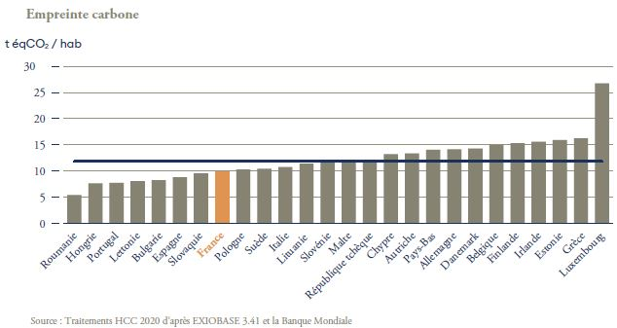
Il s’agit d’un résultat multifactoriel où interviennent certainement à la fois le pouvoir d’achat moyen d’une population, le climat et les systèmes actuels de production de l’électricité. Le graphique permet d’ailleurs de voir que des pays réputés « vertueux » comme la Suède ou le Danemark ont tous les deux une empreinte écologique supérieure à celle de la France, celle de la Suède en est proche, celle du Danemark approchant les 15 tonnes. Comme on le voit l’approche par l’empreinte écologique corrige l’image que donnent les pays quand on s’en tient aux seules empreintes territoriales. On peut penser, mais il reste à vérifier, que ce type d’analyse détaillée existe déjà dans la plupart des États membres de l’UE.

Comment les entreprises sont-elles conduites à assurer la traçabilité de la consommation d’énergie fossile tout au long de la filière ? Un des arguments avancés par les opposants à l’idée de quotas individuels est qu’il est impossible pour les entreprises, parties prenantes de filières mondiales de production impliquant des milliers de fournisseurs et de sous-traitants, d’assurer la traçabilité complète des gaz à effet de serre. A cette objection deux réponses ont déjà été apportées. La première par Pierre Calame, faisant observer que l’équivalent se retrouve au niveau de la TVA : ce n’est pas parce que la TVA était facile à sommer tout le long de la filière qu’on a créé l’impôt mais parce qu’il existe un impôt qu’il est devenu facile de sommer de la TVA tout le long de la filière. La seconde apportée par Christian De Perthuis : une manière forte d’inciter à la traçabilité est d’utiliser en l’absence de traçabilité un barème maximum (c’est la logique dite du « ticket d’autoroute » celui qui perdu son ticket paie le trajet maximum).

Jean-Luc Fessard a illustré, à propos de la restauration, la puissance de l’effet de levier. Convaincu que rien ne se passera sans des démarches citoyennes sensibilisant l’ensemble des acteurs à notre impact sur le climat, il a avec son association « Bon pour le climat », décidé de se centrer sur l’alimentation, qui pèse un poids considérable dans notre empreinte écologique, environ 1/4 de l’émission totale de gaz à effet de serre, notamment du fait du caractère très impactant du méthane et du protoxyde d’azote, et qui touche directement la vie quotidienne. Pour organiser cette sensibilisation, il a eu l’idée de mobiliser les chefs de cuisine de restaurants à qui l’association a fourni un outil de mesure de l’impact en GES de leur cuisine. Ce qui permet de valoriser quatre critères : la qualité gustative ; le transfert vers moins de nourriture carnée ; le respect de la saison et l’approvisionnement local.

L’intérêt de cet outil est qu’il n’est plus forfaitaire : par exemple en matière d’élevage, il y a une différence majeure d’émission entre l’élevage intensif industriel et l’élevage en pâturage. Le mode de production et de conservation est de son côté essentiel : l’émission de protoxyde d’azote est liée aux intrants chimiques et les émissions de dérivés du fluor, les frigorigènes, qui jouent eux aussi un rôle important, sont liés à la chaîne du froid.

L’intérêt de l’approche fine de l’impact écologique de l’alimentation est de mettre en évidence de façon très tangible l’impact du type d’agriculture, que pourrait influencer largement une réforme de la Politique agricole commune européenne, celui des habitudes alimentaires, avec l’évolution vers un régime moins carné, et l’acceptabilité sociale d’une approche par les produits de saison (on retrouve la réflexion menée à la sixième séance sur les besoins : simplement ne plus vouloir « tout tout de suite »). La commune de Malaunay a fait un test de trois familles pendant trois mois en mettant à leur disposition l’outil de mesure de l’impact écologique de leur alimentation. Au bout de trois mois, chacune avait réduit de 30 % cette empreinte et ce, quelle que soit l’empreinte initiale.

Comment s’effectueraient les paiements en deux monnaies ? Les évolutions technologiques en cours vont dans ce sens. L’impact écologique du système de traçabilité lui-même demande à être évalué mais le développement rapide du paiement par téléphone mobile, accéléré par la pandémie de Covid, permet d’inscrire l’utilisation du quota individuel dans des évolutions techniques déjà en route, y compris en matière de protection des données.

Comment évaluer ou contrôler le prix carbone ? Pascal Dagras souligne que le projet de loi Climat et Résilience pourrait reprendre la première proposition de la convention citoyenne qui demande la mise en place d’un score carbone. Il évoque à ce sujet un projet qui viserait à mobiliser l’intelligence collective : à l’image de ce qui se passe avec l’encyclopédie en ligne Wikipedia, un système collaboratif, associant citoyens, entreprises et associations, pourrait permettre de décrire et de calculer le prix carbone d’un maximum de produits et services et de veiller à la cohérence des prix affichés.

C/ Justice sociale et découplage

Les solutions adoptées, quelles qu’elles soient, doivent rendre compatible l’obligation de résultat et la justice sociale et permettre un découplage entre développement du bien être et consommation d’énergie fossile.

Comme le rappelle Armel Prieur, la question de la justice sociale est au cœur de la réflexion sur les quotas car elle renvoie plus fondamentalement à la question de la propriété des communs mondiaux. Les premières idées sur le sujet remontent aux années 80. Le grand écologiste indien Anil Agarwal posait la question : à qui appartiennent les puits de carbone ? On sait en effet que, pour reprendre l’expression de Michel Rocard, la planète serait déjà une poêle à frire sans le rôle régulateur des océans et des grandes steppes ou forêts primaires qui absorbent, jusqu’à aujourd’hui, l’essentiel des émissions de dioxyde de carbone. Ce qui signifie que les sociétés les plus riches, et en leur sein les classes sociales les plus riches, s’approprient les puits de carbone. S’il est bien une conviction partagée par les tenants des différentes familles de solutions, c’est qu’aucune ne pourra aboutir si elle ne s’accompagne de justice sociale.

Illustrant son propos par des données déjà relativement anciennes, c’est ce que Mathilde Suzba rappelle à propos de la France. Le graphique ci-dessous montre l’impact du budget énergie dans le total du budget des ménages, c’est-à-dire le « taux d’effort », réparti selon le revenu en cinq quintiles en 2001 et en 2006, soit dans une période d’augmentation du prix du pétrole.

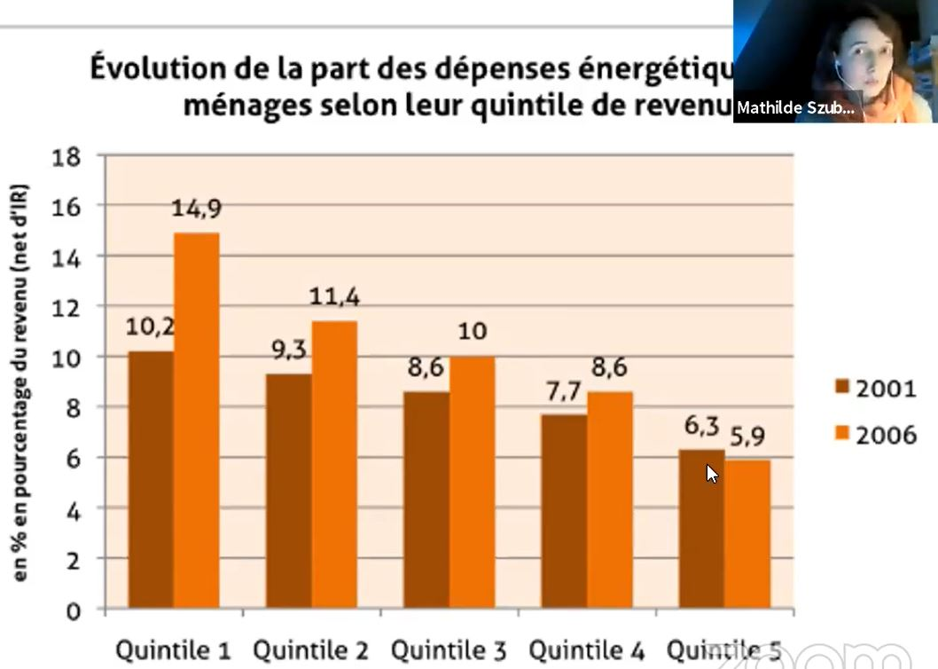
Pour le premier quintile, ce taux était de 10,2 en 2001 et 14,9 en 2006 ; pour le cinquième quintile, malgré l’augmentation du prix de l’énergie, il a chuté de 6,3 à 5,9, l’augmentation des revenus ayant plus que compensé l’augmentation du prix de l’énergie (Source ADEME et vous ; stratégie et étude 3 avril 2008).

Par contre, l’empreinte carbone augmente, elle, avec le revenu. Le graphique ci-dessous relatif à l’année 2010 l’illustre avec la même décomposition en quintiles : moins de 4 tonnes pour le premier quintile et près de 10 pour le cinquième.

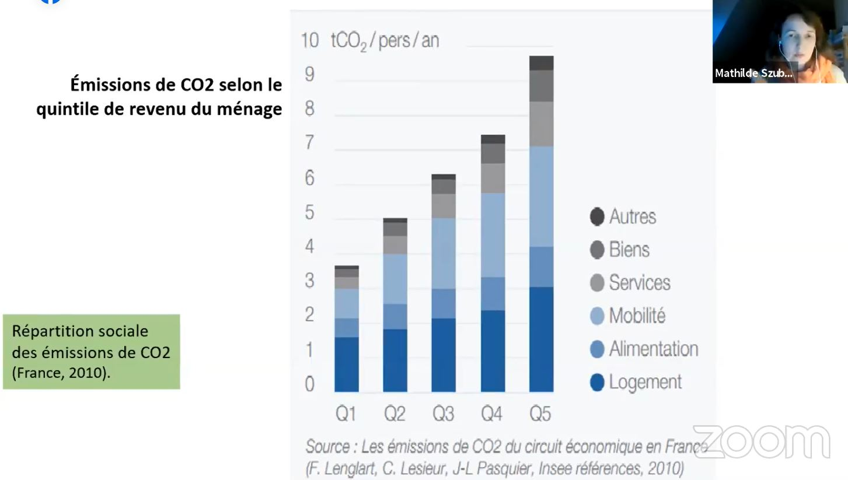
La décomposition des émissions par type de dépenses aide à bien comprendre la différence entre dépenses contraintes et dépenses choisies. Les dépenses liées au logement augmentent relativement lentement, les dépenses liées à la mobilité augmentent très rapidement.

Le poids de la consommation des plus riches dans l’évolution de l’empreinte écologique est également illustré par deux graphiques proposés par Michel Cucchi. Le premier, fruit des travaux de Thomas Piketty sur les inégalités mondiales montre comment les fruits de la croissance entre 1980 et 2016 se sont répartis à l’échelle mondiale.

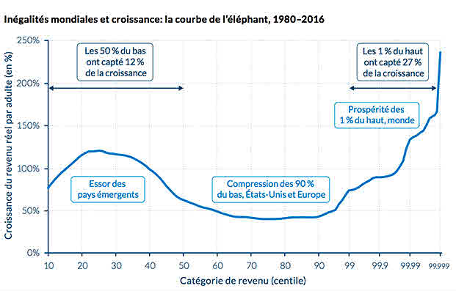
Dans cette période d’essor des pays émergents et de stagnation, voire de régression des revenus des classes moyennes dans les pays déjà développés, les 50 % de la population les plus pauvres ont capté 12 % de la croissance, tandis que les 1 % les plus aisés en ont capté à eux seuls 27 %. Ce qui explique en grande partie un autre graphique présenté par Michel Cucchi et tiré d’une étude (controversée dans le détail mais illustrant à coup sûr les ordres de grandeur)

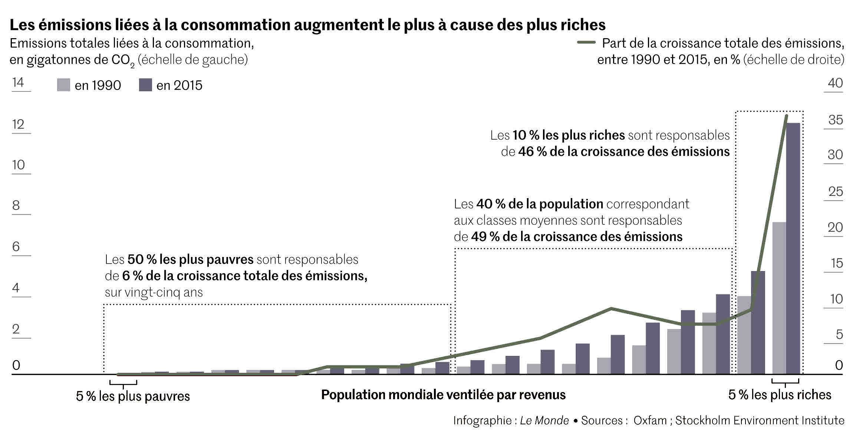
À l’échelle mondiale, les 50 % les plus pauvres sont responsables en 25 ans de 6 % de la croissance totale des émissions, les 40 % de la population correspondant aux classes moyennes sont responsables de 49 % de la croissance des émissions (la population européenne se situe massivement dans cette tranche), enfin les 10 % des plus riches sont responsables de 46 % de la croissance des émissions.

Ces données montrent pourquoi les quotas négociables égaux pour tous ont un effet massivement redistributif. Il serait démagogique de prétendre qu’en Europe la réduction de l’empreinte écologique totale de 80 % d’ici 2050 n’impactera pas le mode de vie des classes moyennes : sur 25 ans l’augmentation même modeste de leur revenu s’est traduite par une augmentation sensible de leur empreinte écologique et ce processus devra s’inverser. Mais cet effort sera graduel. L’impact des quotas est par contre immédiat sur les plus riches qui devront modifier rapidement et radicalement leur mode de vie, trouvant de plus en plus difficilement et à un prix nécessairement très élevé des personnes disposées à leur céder un excédent de quota. Comme le souligne Mathilde Szuba, donner la même part à chacun met en scène l’interdépendance entre consommateurs, met clairement sur la table « des conflits qui existent déjà mais sont dissimulés en matière d’inégalité environnementale ». Cela confirme aussi que commencer à prendre en compte des exceptions au nom des besoins incompressibles de telle ou telle catégorie de population ouvrirait la porte à une dérive générale. D’où l’importance que ce soit un système central indépendant du politique qui gère l’allocation des quotas carbone. Par ailleurs, le rythme annuel fixé sur 30 ans de réduction des quotas donnera une grande visibilité aux efforts demandés aux différents groupes sociaux, et leur donnant une vision claire des transformations de toute nature impliquée par la réduction des quotas. Libre ensuite aux États de mettre en œuvre par ailleurs une politique fiscale prenant en compte l’augmentation des inégalités de revenus depuis 20 ans pour donner à la population la moins aisée les moyens de s’adapter à la réduction des quotas.

La présentation que nous avons adoptée des trois familles examinées l’une après l’autre peut donner l’impression que l’une exclut l’autre. Il n’en est rien. En particulier, non seulement les quotas n’excluent pas l’appel à des solutions de la deuxième famille mais elles constituent une formidable incitation à leur développement : la substitution de sources renouvelables de production de l’électricité, l’isolation thermique des logements ou de nouvelles formes de mobilité.

Quant au découplage entre développement du bien-être et réduction de l’empreinte écologique, c’est précisément l’utilisation de deux monnaies différentes, l’une qui permet de développer l’emploi et tous les bienfaits des technologies bas carbone et l’autre qui permet de réduire l’empreinte écologique qui créée ce découplage automatique.

Le système est-il praticable et ne risque-t-il pas soit de créer un monstre compliqué à gérer soit d’engendrer un flicage de la population ? Un informaticien lié aux monnaies locales et qui a tenu à garder l’anonymat fait observer que la pratique de double monnaie existe déjà, les monnaies locales qui se développent ayant maintenant un support électronique et l’usage d’un identifiant unique des consommateurs étant déjà mis en conformité avec le Règlement général pour la protection des données (RGPD).

La pandémie du Covid a par ailleurs suscité depuis un an, en Europe où il était en retard, un formidable développement du paiement par téléphone mobile et il ne semble pas très compliqué de concevoir des applications pour téléphone mobile adaptées à l’usage d’une double monnaie, pas plus qu’il ne semble compliqué de modifier les caisses enregistreuses de la grande distribution dès lors que le calcul en amont aura déterminé les points carbone associés à chaque produit. Cet informaticien fait d’ailleurs remarquer que l’idée de quotas carbone est en général assez bien reçue dans le monde des monnaies locales, d’une part du fait de l’habitude d’utiliser deux monnaies et d’autre part parce que les monnaies locales elles-mêmes sont fondées sur une philosophie du découplage entre différents types de consommation.

Le transport des points carbone par carte bancaire est également en discussion avec Mastercard. Il faudra le tester par une maquette ou pilote du dispositif informatique. Les éditeurs de logiciels de caisse comme 3Dcom se montrent très intéressés par enrichir leur software de l’info carbone.

D/ Mobilisation de tous les acteurs

Comme pour les deux autres familles, il est nécessaire qu’une politique fondée sur des quotas individuels échangeables s’assure que le changement proposé est physiquement possible, que l’on voie clairement ce que cela impliquera pour chaque acteur et que tous soient invités à y participer en assumant leur part de responsabilité.

Comme on vient de le faire observer, non seulement le système des quotas négociables n’est pas une alternative aux réflexions techniques menées lors de la sixième séance mais au contraire les deux approches se complètent, les quotas individuels négociables fournissant le levier qui a, jusqu’à présent, fait défaut à tous les beaux scénarios techniques. À titre d’illustration, Frédéric Ménard qui en est un grand spécialiste, a illustré ce que cela impliquerait de garantir la décarbonation de « la chaîne de valeur des constructions neuves » en l’appliquant au cas du ciment et du béton.

Il rappelle que l’objectif de la Stratégie nationale bas carbone (SNBC) est de passer de 11 millions de tonnes de CO2 émis par le secteur cimentier en 2015 à 2 millions de tonnes en 2050, soit une réduction proportionnelle ou peu s’en faut à la réduction d’ensemble de l’empreinte écologique. Pour y parvenir, on dispose de trois types de leviers : un levier technique, aboutissant à réduire l’empreinte écologique d’un mètre carré de bâtiment en améliorant l’empreinte carbone de la production d’une tonne de ciment, en réduisant la proportion de ciment dans le béton, en réduisant la proportion de béton par mètre carré de bâtiment ; un levier lié aux modes de vie, en réduisant la construction neuve, donc le nombre de mètres carrés de bâtiments par an, inversant la tendance qui, jusqu’à présent, du fait du faible coût de l’énergie fossile, a conduit tendanciellement à augmenter de décennie en décennie la surface des logements par habitant ; un levier de séquestration de CO2 dans la construction neuve. Selon lui, le troisième levier est limité. Au plan technique, quels que soient les efforts techniques faits par l’industrie du bâtiment elle ne sera pas capable à nombre de mètres carrés par an donné de descendre en dessous de 5 millions de tonnes. Reste donc un gap de 3 millions de tonnes pour descendre à 2 millions de tonnes par an.

L’intérêt de l’approche par les quotas individuels négociables est, selon lui, de transférer le pouvoir et la responsabilité aux « clients » qui vont être en mesure d’un côté d’accélérer la réduction de l’empreinte écologique de la production du béton et de l’autre de faire évoluer le secteur de la construction en favorisant le multi-usage des mètres carrés construits, en augmentant le taux d’utilisation des bâtiments, en cessant de détruire et de reconstruire au rythme où on le fait, en réduisant de ces différentes manières le nombre de mètres carrés de constructions neuves annuelles.

Tout cela passe par le développement d’un reporting extra financier du secteur du bâtiment. De toutes façons dit-il, les quotas obligeront à raisonner sur le résultat final et pas seulement sur la réduction des facteurs d’émissions par unité de matériau. C’est une illustration frappante de ce qui était apparu aux séances précédentes : l’effort pour réduire les facteurs d’émission par secteur économique privilégie des démarches d’optimisation technique mais fait l’impasse sur l’autre volet de la transformation, la restructuration du système économique lui-même.

Tous les intervenants ont convenu que la démarche des quotas a l’intérêt de mettre les citoyens eux-mêmes au cœur du processus de transformation. Les outils comme le carbomètre lui donnent une information complète sur son rôle, dans un contexte, bien décrit dans les précédentes séances, où les citoyens eux-mêmes manquent d’information voire de conscience à l’égard des leviers qui sont à leur disposition.

Quel serait le rôle des territoires dans la conduite de la transition ? Pierre Calame dans ses travaux a suggéré que les Régions puissent être le premier niveau de création de bourses d’échange de points carbone. Il n’est pas certain qu’elles y soient préparées aujourd’hui mais il y a eu consensus au cours de la séance pour dire l’importance de l’émergence, dans différents pays, de comités locaux où toutes ces simulations pourraient se développer, débouchant sur une large prise de conscience de la population, prise de conscience sans laquelle rien ne se passera.

Armel Prieur note d’ailleurs que l’idée de bourses régionales de carbone a été bien accueillie à Toulouse et à Bordeaux mais que cela impliquerait le recrutement massif de conseillers pour animer tous ces comités locaux. Ce serait, y compris dans l’optique de l’emploi des jeunes, une priorité du plan de relance.

Comment, enfin, les administrations et services publics seront-ils conduits à assumer leur propre obligation de résultat ? Armel Prieur a cité l’ordre de grandeur déjà évoqué : administrations et services publics représentent en France 120 à 140 kilos de CO2 par habitant et par mois soit approximativement entre 1,4 et 1,7 tonnes par an et par habitant. Or, dans le système des quotas, c’est autant de points carbone débités annuellement sur le quota de chaque habitant. On imagine sans peine la pression qui s’exercera sur les administrations et les services publics. La logique même d’égalité des quotas entre tous suggère que les points carbone affectés aux administrations et services publics seront eux-mêmes répartis également entre tous (faute de quoi avec la progressivité de l’impôt tout une partie de la population se retrouverait avec des quotas négatifs une fois les impôts payés !). Y compris dans des secteurs comme la Défense (35 kilos par mois et par habitant) et les hôpitaux (17 kilos par mois et par habitant) c’est une mutation radicale du système de défense et du système de santé qu’il faut d’ores et déjà envisager.

